 ΔΕΛΤΙΟ ΤΥΠΟΥ

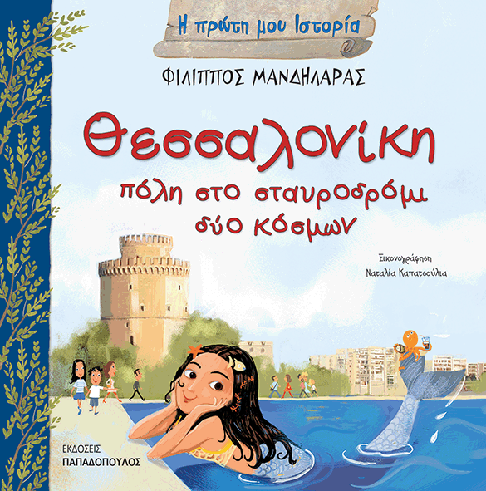 | Οκτώβριος 2018  ΦΙΛΙΠΠΟΣ ΜΑΝΔΗΛΑΡΑΣ  Θεσσαλονίκη  πόλη στο σταυροδρόμι δύο κόσμων  Εικονογράφηση: Ναταλία Καπατσούλια  Σειρά: Η πρώτη μου Ιστορία  Για παιδιά ηλικίας 5+ ετών  Σελίδες: 36 · Σχήμα: 20Χ20  ΙSBN: 978-960-569-824-9 · Τιμή: 7,99 €

Το νέο βιβλίο της σειράς «Η πρώτη μου Ιστορία»

Η πολυτάραχη ιστορία της Θεσσαλονίκης, από τα χρόνια της αδερφής του Μεγάλου Αλέξανδρου από την οποία πήρε το όνομά της ως τις μέρες μας, δοσμένη με απλά και διασκεδαστικά στιχάκια, κατάλληλα για μικρά παιδιά.

Οι μικροί αναγνώστες θα έχουν την ευκαιρία να μάθουν πολλά και ενδιαφέροντα στοιχεία για τη Νύφη του Βορρά που λάτρεψαν πολλοί: αρχαίοι Έλληνες, Ρωμαίοι, Βυζαντινοί, Οθωμανοί, Εβραίοι και άλλοι πολλοί. Τη συναρπαστική αφήγηση του Φίλιππου Μανδηλαρά συμπληρώνει η πολύχρωμη και ανάλαφρη εικονογράφηση της Ναταλία Καπατσούλια η οποία εκτός από χιουμοριστικές σκηνές από τη ζωή της πόλης, αναπαριστά και τα σημαντικότερα ιστορικά κτίρια της Θεσσαλονίκης.

Ένα ιδανικό ανάγνωσμα για να πραγματοποιήσουν τα παιδιά πρωτοσχολικής ηλικίας μια πρώτη γνωριμία με την πόλη που δοξάστηκε, αγαπήθηκε και ζηλεύτηκε όσο λίγες.

Ο συγγραφέας
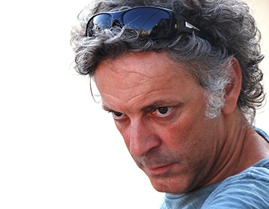 | Ο Φίλιππος Μανδηλαράς γεννήθηκε το 1965 στην Αθήνα. Ασχολείται με το παιδικό και εφηβικό βιβλίο από το 1997, είτε ως συγγραφέας είτε ως μεταφραστής, επιμελητής και σύμβουλος εκδόσεων. Έχει εκδώσει δεκάδες βιβλία όλα αυτά τα χρόνια, έχει βραβευτεί κάποιες φορές κι εξακολουθεί να γνωρίζει την αγάπη των παιδιών κάθε φορά που παρουσιάζει κάποιο βιβλίο του. Τα βιβλία των σειρών «Η πρώτη μου Μυθολογία» και «Η πρώτη μου Ιστορία» έχουν αγκαλιαστεί όσο λίγα από παιδιά και γονείς. Από τις Εκδόσεις Παπαδόπουλος κυκλοφορούν περισσότερα από 50 βιβλία του.

Η εικονογράφος
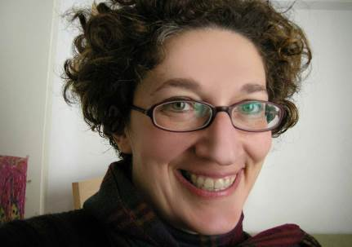 | Η Ναταλία Καπατσούλια γεννήθηκε στην Αθήνα. Λίγο αργότερα άρχισε να κάνει τα πρώτα της σκίτσα. Αυτό της έγινε σιγά σιγά συνήθεια, που, ακόμα και τώρα που μεγάλωσε, δεν την έχει ξεπεράσει. Να φανταστείτε ότι όταν έγινε καθηγήτρια γαλλικών, όλη την ώρα ζωγράφιζε στον πίνακα. Με τα παιδιά περνούσε πολύ ωραία και οι ζωγραφιές της τους άρεσαν: Έτσι αποφάσισε να γίνει εικονογράφος παιδικών βιβλίων. Της αρέσουν τα βιβλία (αυτά με τις εικόνες, αλλά και τα άλλα, αυτά για μεγάλους) το ποδήλατο, η θάλασσα, οι γάτες, τα σύννεφα και τα αστέρια.

